1. 范围 4
1.1 标识 4
1.2 文档概述 4
2. 用户角色 4
3. 功能介绍 4
3.1 登录功能 5
3.2 辅助功能 6
3.3 首页提醒 7
3.4 出入库管理 8
3.5 查询统计 9
3.6 基础信息维护 11

库存管理软件使用手册
(V1.0版本)

万岚世途公司
2014年9月

文档修改记录
版本号 | 修改内容描述 | 修改人 | 日期 | 备注
V0.1 | 新建 |  | 2014-9

目次
1. 范围 1
1.1 标识 1
1.2 文档概述 1
1.3 测试任务与目的 1
1.4 测试范围 1
2. 编制依据 1
3. 功能和指标要求 2
3.1 功能要求 2
3.2 指标要求 2
4. 测试概述 2
4.1 测试级别 2
4.2 测试原则 2
4.3 测试类型 2
4.4 组织机构 2
4.5 测试步骤 3
4.6 测试记录要求 3
4.6.1 数据记录要求 3
4.6.2 测试报告 3
5. 测试环境 3
5.1 测试现场软件部署环境 3
5.2 软件项 1
5.3 硬件项 1
5.4 外部系统 2
5.5 测试工具 2
5.6 测试数据 2
5.7 测试前准备 3
6. 测试项目 3
6.1 综述 3
6.1.1 安装测试 3
6.1.2 功能测试 3
6.1.3 性能测试 4
6.1.4 接口测试 4
6.1.5 人机接口测试 5
6.2 安装测试 5
6.2.1 数据和产品接收软件安装测试 5
6.2.2 综合产品分析和制作软件安装测试 6
6.2.3 产品管理软件安装测试 6
6.2.4 综合产品服务软件安装测试 7
6.2.5 系统场景可视化软件安装测试 8
6.2.6 中心运行管理软件安装测试 9
6.3 功能测试 10
6.3.1 综合产品服务软件FTP服务功能测试 10
6.3.2 综合产品服务软件Web门户功能测试 10
6.3.3 综合产品服务软件Web服务功能测试 11
6.3.4 中心运行管理软件中心系统监控功能测试 12
6.3.5 中心运行管理软件中心业务汇总上报功能测试 13
6.3.6 中心运行管理软件异常告警与处理功能测试 14
6.3.7 中心运行管理软件中心系统业务统计功能测试 14
6.3.8 中心运行管理软件事务信息管理功能测试 15
6.3.9 中心运行管理软件日志管理功能测试 16
6.3.10 中心运行管理软件用户管理功能测试 17
6.4 性能测试 17
6.4.1 综合产品服务软件Web查询性能测试 17
6.4.2 综合产品服务软件FTP访问性能测试 18
6.4.3 综合产品服务软件Web访问性能测试 19
6.5 接口测试 19
6.5.1 与运行控制管理中心间的接口测试 19
6.5.2 数据和产品接收软件与中心运行管理软件间接口测试 19
6.6 人机接口测试 20
7. 测试通过标准 21
8. 进度计划安排 21
9. 可追踪性 21
9.1 正向追溯 21
9.2 逆向追溯 22

范围

标识
本文档的标题：库存管理软件使用手册
本文档的版本号：1.0

文档概述
本文档是库存管理软件使用手册文档，描述了本软件的各项基本功能和操作使用方法。

用户角色
本软件分为两种用户角色：
- 高级用户：能够拥有本软件的所有功能。
- 普通用户：只能拥有出入库操作或基本查询等库存管理业务方面的功能，不能进行库存统计货基础信息维护中的部分功能。具体请参见后续描述。

功能介绍
库存管理软件分为出入库管理、查询统计和基础信息维护三大模块。每个模块中都包含若干子模块，不同用户角色的拥有的权限是不一样的，具体如下表所示：
表 1 主要功能及其权限
序号 | 软件 | 模块 | 子模块 | 角色权限
 | 库存管理软件 | 登录功能 | 登录/退出功能 | 所有用户
 | 库存管理软件 | 辅助功能 | 换肤功能 | 所有用户
 | 库存管理软件 | 首页提醒 | 新批号提醒 | 所有用户
 | 库存管理软件 | 首页提醒 | 过期预警 | 所有用户
 | 库存管理软件 | 首页提醒 | 库存预警 | 所有用户
 | 库存管理软件 | 首页提醒 | 最新出入库 | 所有用户
 | 库存管理软件 | 出入库管理 | 出库操作 | 所有用户
 | 库存管理软件 | 出入库管理 | 入库操作 | 所有用户
 | 库存管理软件 | 出入库管理 | 试剂/耗材库 | 所有用户
 | 库存管理软件 | 查询统计 | 出库查询 | 所有用户
 | 库存管理软件 | 查询统计 | 入库查询 | 所有用户
 | 库存管理软件 | 查询统计 | 查询过期 | 所有用户
 | 库存管理软件 | 查询统计 | 库存查询 | 所有用户
 | 库存管理软件 | 查询统计 | 导出出库 | 仅高级用户
 | 库存管理软件 | 查询统计 | 库存统计 | 仅高级用户
 | 库存管理软件 | 基础信息维护 | 用户信息管理 | 仅高级用户
 | 库存管理软件 | 基础信息维护 | 汇率管理 | 仅高级用户
 | 库存管理软件 | 基础信息维护 | 库存导入 | 仅高级用户
 | 库存管理软件 | 基础信息维护 | 修改单价 | 仅高级用户
 | 库存管理软件 | 基础信息维护 | 设备信息管理 | 所有用户
 | 库存管理软件 | 基础信息维护 | 修改密码 | 所有用户

登录功能
所有用户在浏览器的地址栏中输入http://IP地址:8080/ims/login.jsp后，即可出现如下页面，输入用户名和密码点击【登录】按钮即可进入系统。其中IP地址是软件服务器所在的IP地址。
用户退出时只要直接关闭浏览器即可退出，或者登录后点击页面右上角的退出按钮即可。
注意：建议浏览器用IE（版本8.0）及其以上，或者用Chrome(版本36.0.1985.143.m)及其以上，其他低版本可能显示样式可能不很正常。
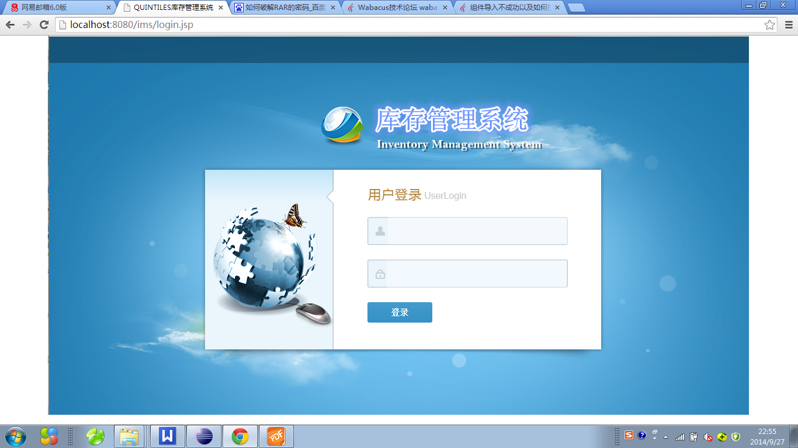
图 1 登录页面

统一说明
在本软件使用过程中有一些共同或类似的操作在此处进行统一说明：
- 未来方便用户，减少输入的内容，本软件大部分关于试剂/耗材的名称、货号、批号输入框都提供模糊匹配，即在输入框中输入几个字母可以模糊匹配出含有这些字母的内容。如下图所示：
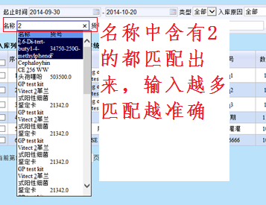
图 2 输入框模糊匹配
- 在所有输入框中的前如果带有“*”，则表明该输入框时必填项，必须填写合理的内容，不能为空。如下图所示：
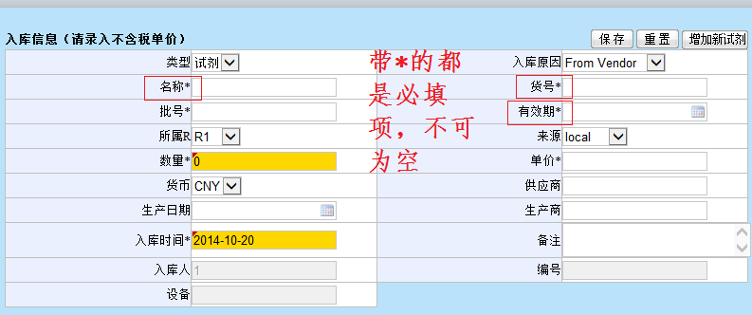
图 3 必填项举例
- 在本软件的使用过程中，如无特殊说明所有输入时间的地方都是精确到日，格式都是YYYY-MM-DD，如2014-10-20。

辅助功能
用户输入正确的用户和密码登录后可以根据自己的喜好点击右上角的颜色，对框架的外观进行颜色更换，如下图所示：
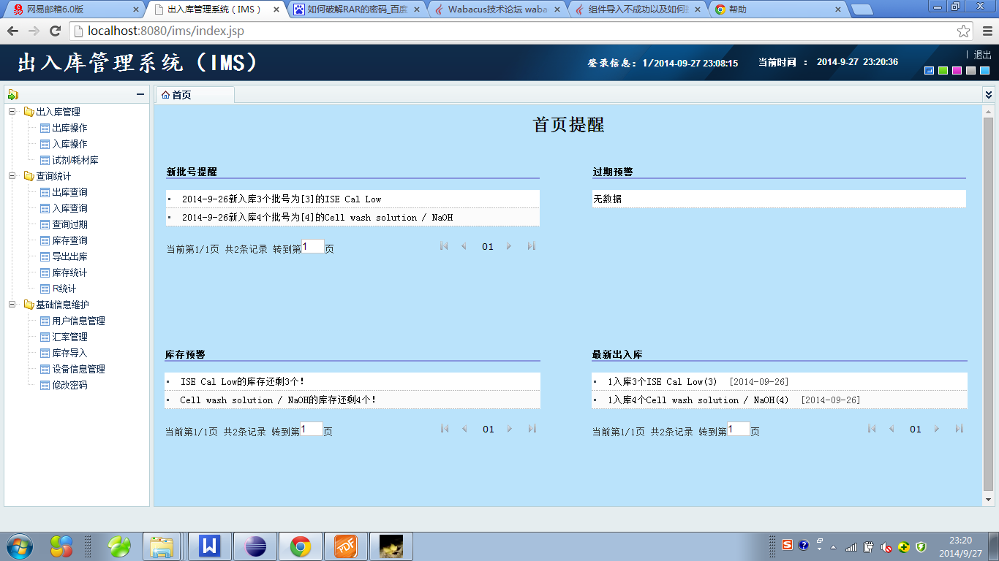
图 4 换肤前框架默认颜色

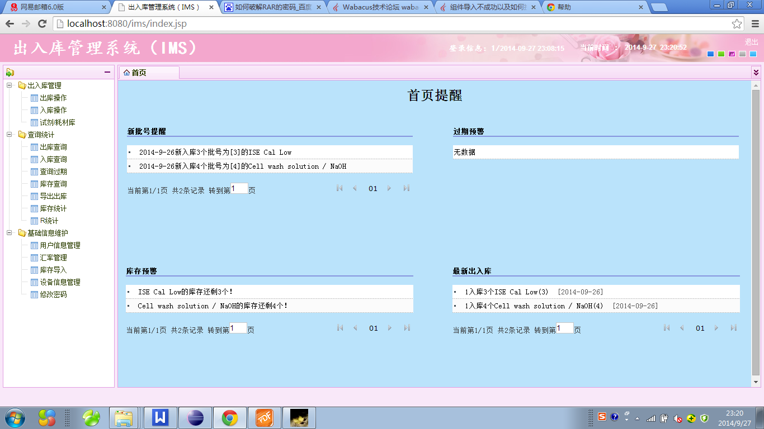
图 5 换肤后框架颜色

首页提醒
首页提醒的页面如下，有新批号提醒、过期预警、库存预警和最新出入库四个小模块组成，主要是对每次登录后对一些重要提醒功能和系统其他用户操作的记录提醒。

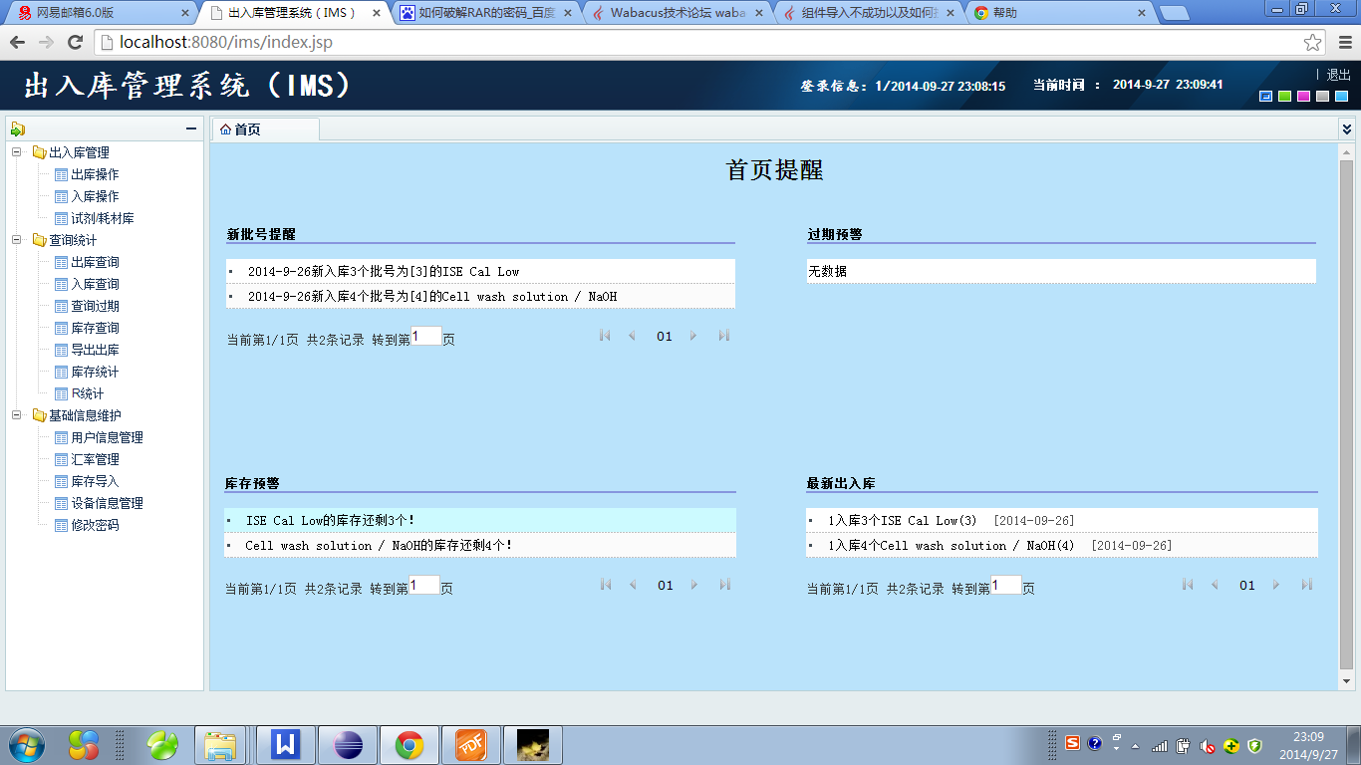
图 6 首页提醒页面

新批号提醒
该子模块的主要功能是提醒所有刚刚登录的用户最近3天才入库的并且以前从未入库的新批号的试剂/耗材（不同批号的试剂/耗材曾经入库过）。提醒大家注意出库试用。用鼠标左键点击一条记录，可以看到全部信息内容。用户可以通过浏览器的刷新按钮获取最新的相关信息。
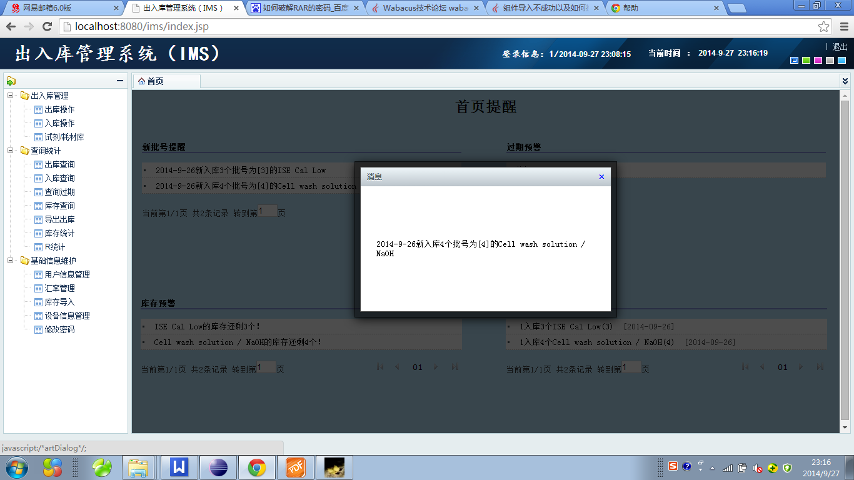
图 7 新批号提醒详细页面

过期预警
该子模块的主要功能是提醒所有刚刚登录的用户最近7天内即将要过期的试剂/耗材。提醒大家注意尽快出库试用。用鼠标左键点击一条记录，可以看到全部信息内容。用户可以通过浏览器的刷新按钮获取最新的相关信息。

库存预警
该子模块的主要功能是提醒所有刚刚登录的用户某种试剂/耗材的库存数量小于等于10件，提醒大家注意尽快购买入库。用鼠标左键点击一条记录，可以看到全部信息内容。用户可以通过浏览器的刷新按钮获取最新的相关信息。

最新出入库
该子模块的主要功能是提醒所有刚刚登录的用户最近3天内其他用户对试剂/耗材进行的出入库操作记录。用鼠标左键点击一条记录，可以看到全部信息内容。用户可以通过浏览器的刷新按钮获取最新的相关信息。
注意：首页提醒中的四个子模块的参数都可以进行统一配置，具体方法请联系技术人员。

出入库管理

入库操作

入库管理
点击左侧树形中的的“入库操作”节点即可进入入库管理页面，如下图所示，该页面默认显示最近三天内登录用户本人的入库操作记录。用户可以根据各种输入条件进行详细查询。
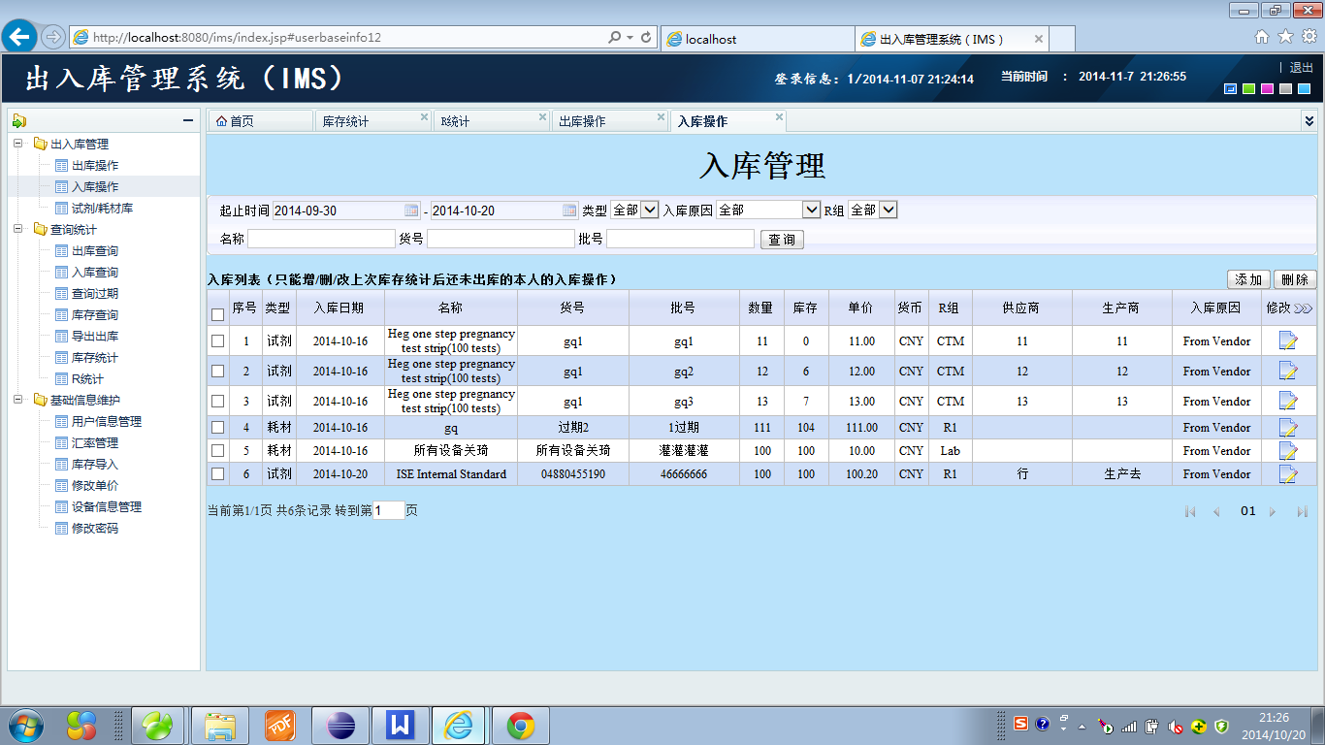
图 8 入库管理页面

新增入库
在入库管理页面点击页面中的【添加】按钮就弹出新增入库信息的页面，如下图所示。在该页面用户可以根据实际情况准确填写和本次入库相关的内容。
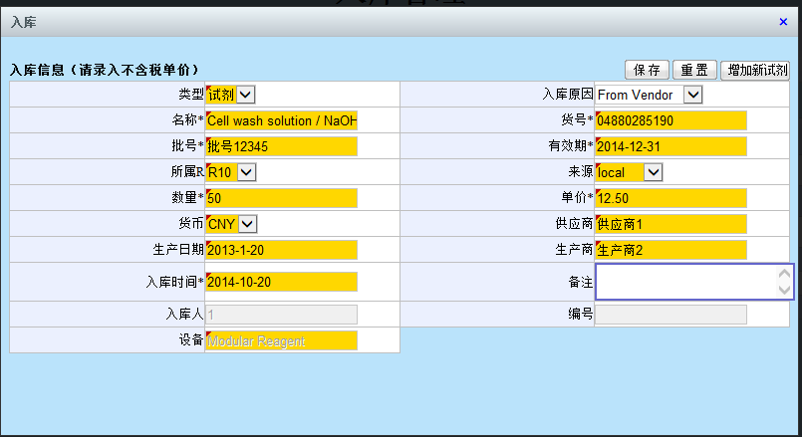
图 9 新增入库记录页面
输入时需要注意：
- 数量必须是大于0的正整数；
- 单价必须是大于等于0的数字；
- 入-库人默认是当前登录用户，不可修改；
- 编号和设备字段是通过名称字段联动后自动输入的，不可修改；
- 各个下拉框需要根据实际情况准确选择。
- 对于名称和货号没有提前维护到库中的试剂/耗材则不能进行入库操作，必须要先进行提前维护，可以到“试剂/耗材库”中维护，也可在该页面点击【增加新试剂】按钮来直接添加。

修改入库
在入库管理页面选择一条入库记录后点击列表最后一列的“修改”按钮，则可以弹出修改入库记录信息页面，如下图所示。
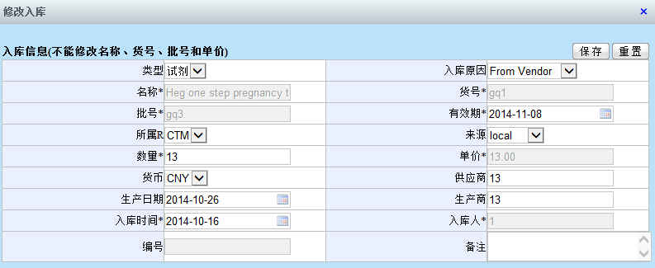
图 10 修改入库记录页面
修改时需要注意：
- 一旦添加入库记录成功后则不能修改名称、货号、批号和单价字段，如确需修改则只能先删除该条记录后重新添加；
- 其他字段的修改也是有条件的，如果已经针对该条入库记录的试剂/耗材被进行了出库操作，则所有字段都不能修改，必须先取消出库后才能修改。

删除入库
在入库管理页面选择一条或多条记录后，点击【删除】按钮，则可以对选中的记录进行删除操作，但是已经有进行了出库操作的记录不可删除，必须先取消出库后才能删除。如下图所示：
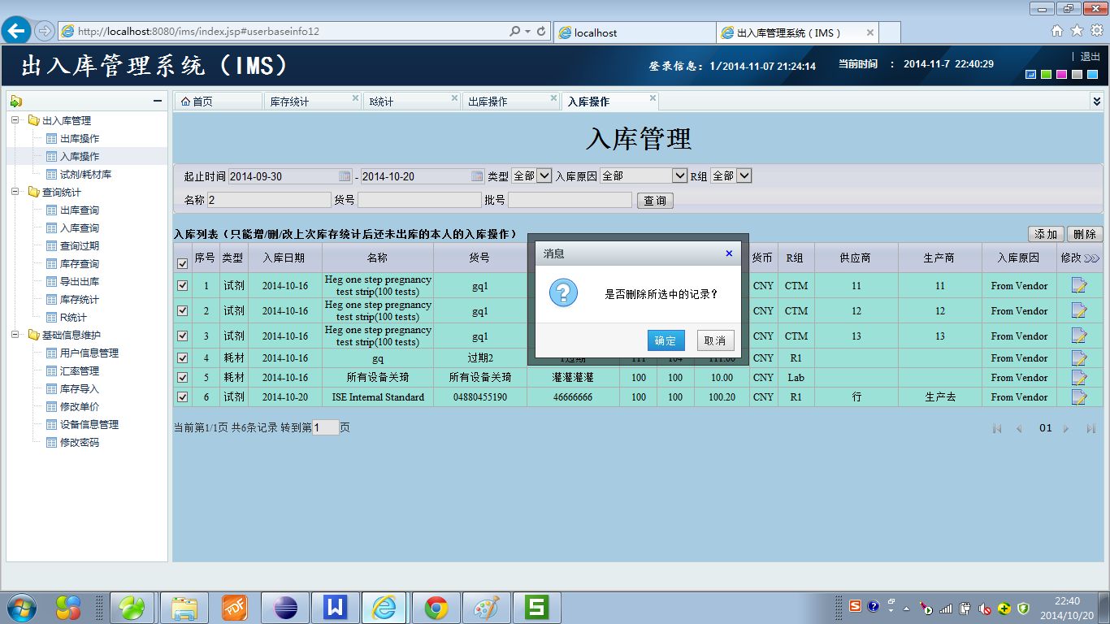
图 11 修改入库记录页面

出库操作

出库管理
点击左侧树形中的的“出库操作”节点即可进入出库管理页面，如下图所示，该页面分为“库存信息”和“出库信息”两个部分，其中“库存信息”是显示所有库存量大于0的试剂/耗材信息；“出库信息”默认显示最近三天内登录用户本人的出库操作记录。用户可以根据各种输入条件在这两个部分进行详细查询。
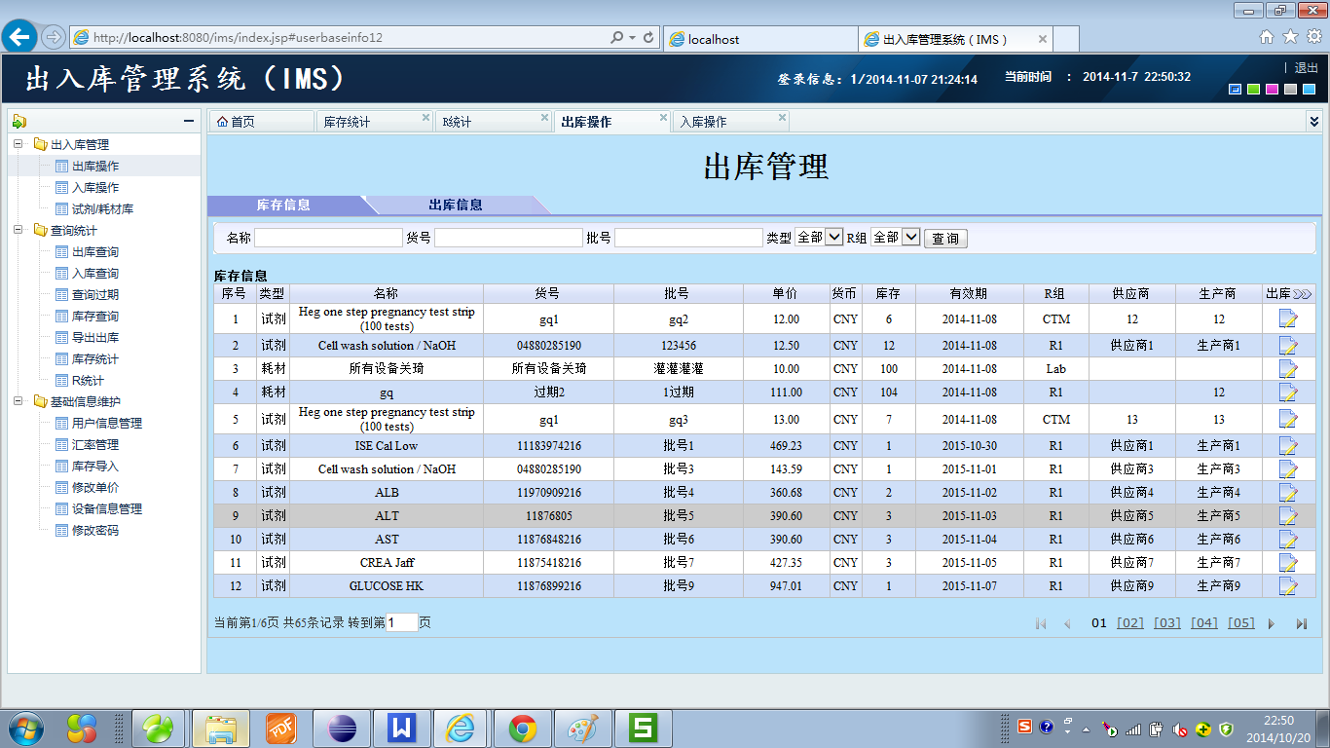
图 12 库存信息页面
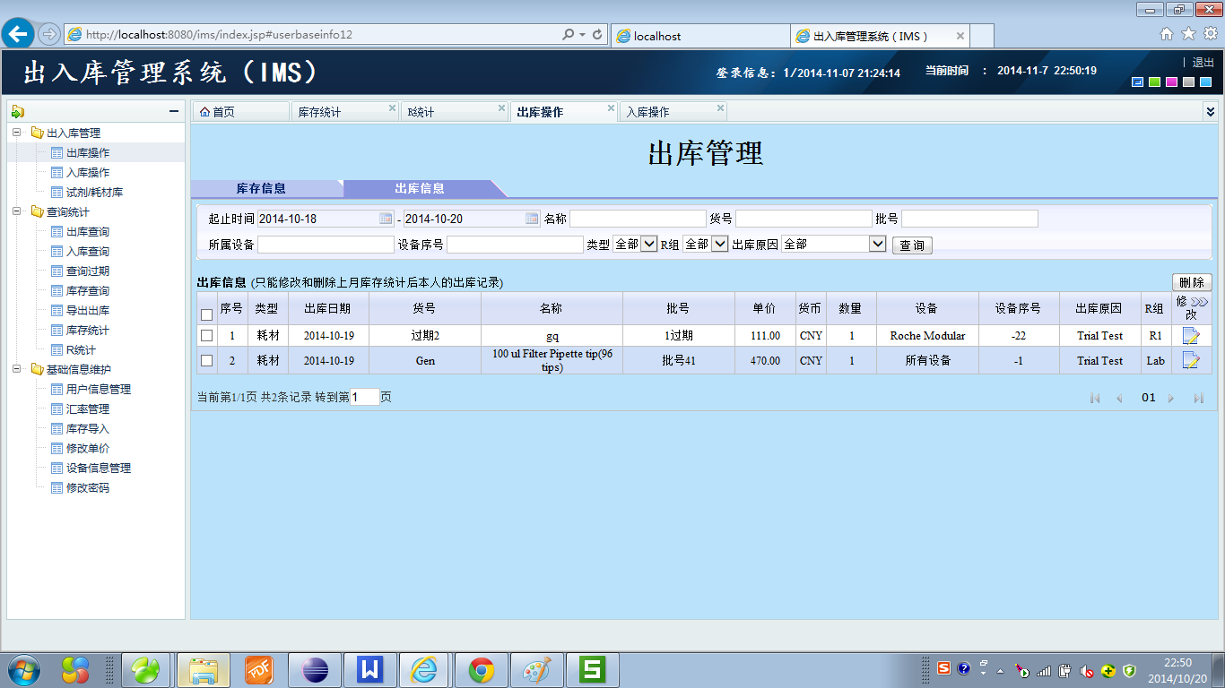
图 13 出库信息页面

新增出库
在“库存信息”页面根据条件筛选出所要出库的试剂/耗材，选中一条记录点击列表最右侧的【出库】按钮，则会弹出新增出库页面，如下图所示。完成新增出库后会在出库信息页面中新增一条出库记录。
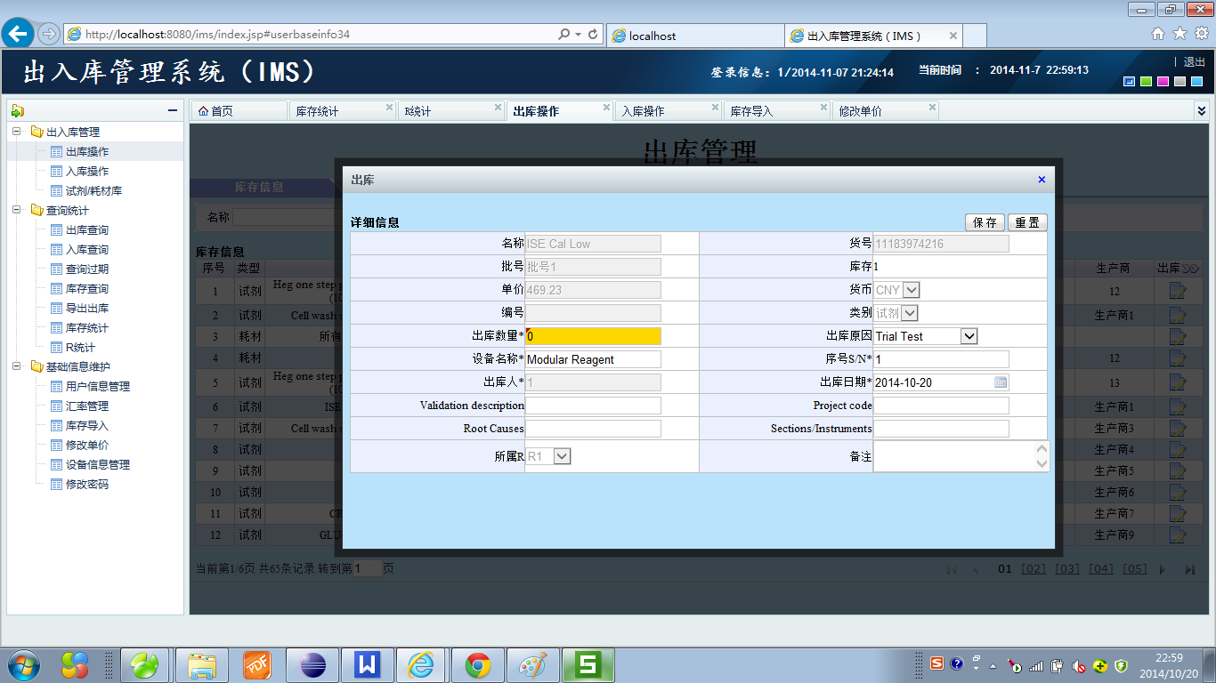
图 14 新增出库页面
输入时注意：
- 出库数量必须大于0；
- 设备名称和序号S/N默认是上次出库或者是入库时提前维护好的，用户可以进行修改，修改时可以根据设备名称一般可以自动匹配出序号S/N，若没有则是设备维护中需要进行相应的维护；
- 对于所属R是“Lab”（即Lab_Gen_Supplier）耗材，其设备名称只能是“所有设备”，序号为“-1”，不可修改；
- 对于出库原因是Validation的，用户需要填写Validation description和Project code两个字段，以方便后期生成库存统计报表，但是不填也可，只是报表中无内容；
- 对于出库原因是Discard的用户需要填写Root Causes和Sections/Instruments两个字段，以方便后期生成库存统计报表，但是不填也可，只是报表中无内容。

修改出库
在“出库信息”页面根据条件筛选出所要修改的出库记录，选中一条记录点击列表最右侧的【修改】按钮，则会弹出修改出库记录页面，如下图所示。

删除出库

试剂/耗材库

查询统计

出库查询
所有用户都可以通过出库时间、名称、批号、货号等查询条件对本人的出库信息进行查询。所有可以输入的条件都是支持模糊匹配的，如在名称中输入大写字母”C”，则可以查询所有名称中含有大写字母”C”的试剂/耗材。此外为了方便用户输入，在“名称”的查询条件中提供了智能联想功能（本软件中其他查询页面中都有类似的方便操作，不在重复描述）具体查询条件的输入和查询结果如下图所示：
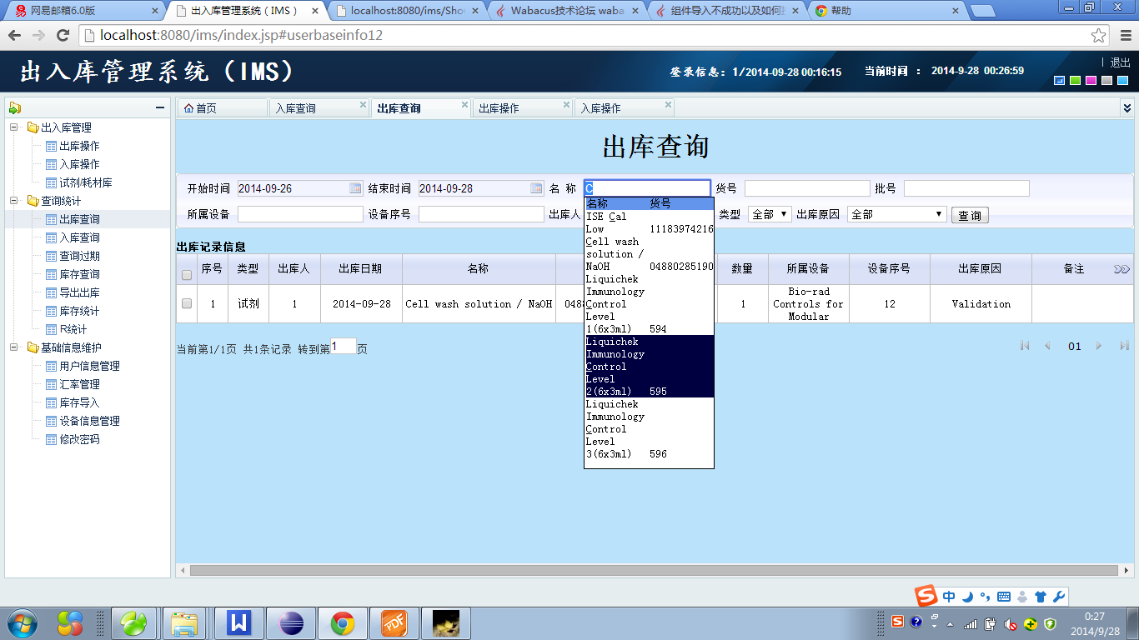
名称查询条件可以智能联想输入
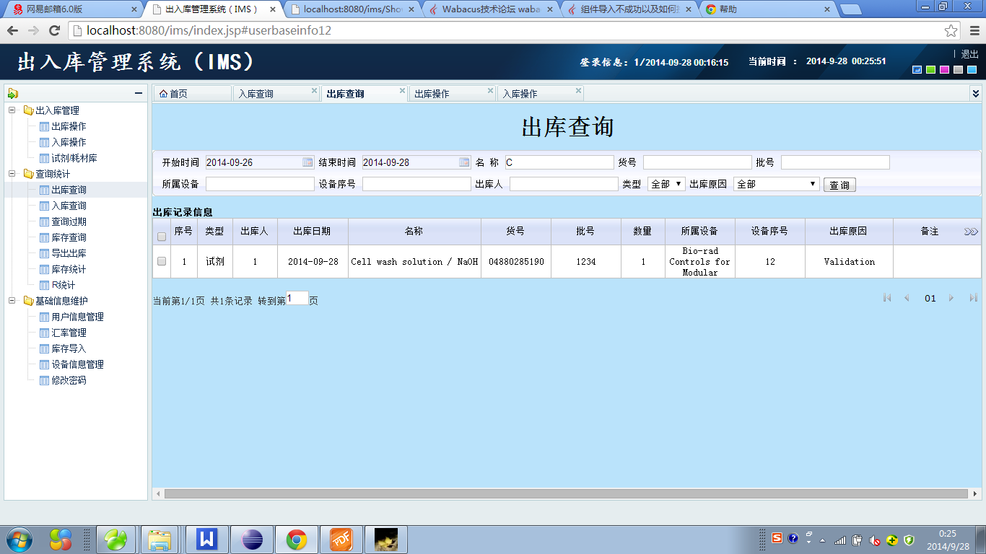
出库查询结果

入库查询
所有用户都可以通过入库时间、名称、批号、货号等查询条件对本人的入库信息进行查询。所有可以输入的条件都是支持模糊匹配的，如在名称中输入大写字母”C”，则可以查询所有名称中含有大写字母”C”的试剂/耗材。此外为了方便用户输入，在“名称”的查询条件中提供了模糊匹配联想功能。具体查询条件的输入和查询结果如下图所示：
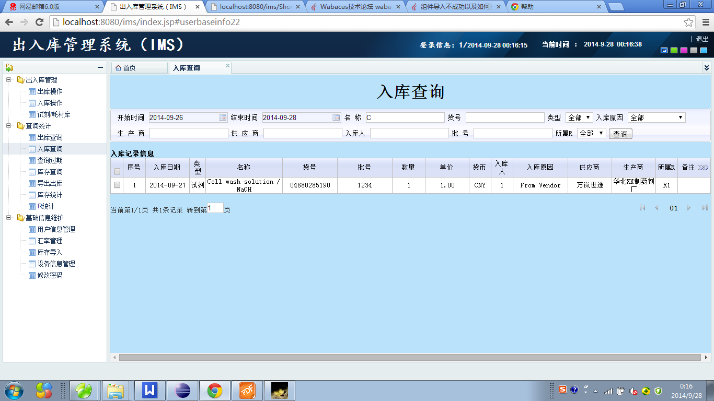

查询过期

库存查询

导出出库

库存统计

基础信息维护

用户信息管理

汇率管理

库存导入

设备信息管理

修改密码

